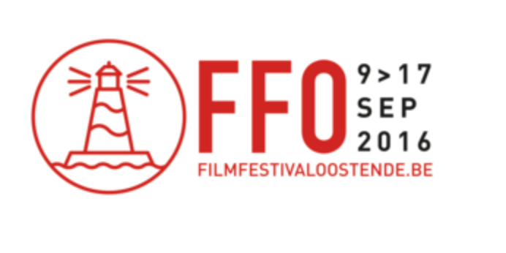

Overzicht winnaars Ensors 2016

D’Ardennen : 7

- Beste Film, D’Ardennen
- Beste Scenario, Jeroen Perceval en Robin Pront
- Beste mannelijke bijrol, Jan Bijvoet
- Beste Acteur, Kevin Janssens
- Beste D.O.P. Robrecht Heyvaert,
- Beste Kostuum, Catherine Van Bree,
- Beste Art Director, Geert Paredis

Black : 3
- Beste regie (Adil el Arbi en Billal Fallah)
- Beste Montage (Adil el Arbi en Billal Fallah)
- Beste actrice (Martha Canga Antonio)

Belgica : 1
- Beste Muziek (Soulwax)

Galloping Mind : 1
- Beste Vrouwelijke bijrol, Natali Broods

Problemski Hotel : 1
- Beste Debuut ,Tarek Halaby

Beste documentaire:
- Reach for the sky van Wooyoung Choi en Steven Dhoedt

Beste Korte Fictie:
Feel sad for the bunny van Kenneth Mercken

Beste Korte Animatie: No offence van Kris Borghs

Beste Jeugdfilm : Helden van de zee

Prijs van de Industrie : D’Ardennen

Beste Co-productie : Les premiers, les derniers van Bouli Lanners

